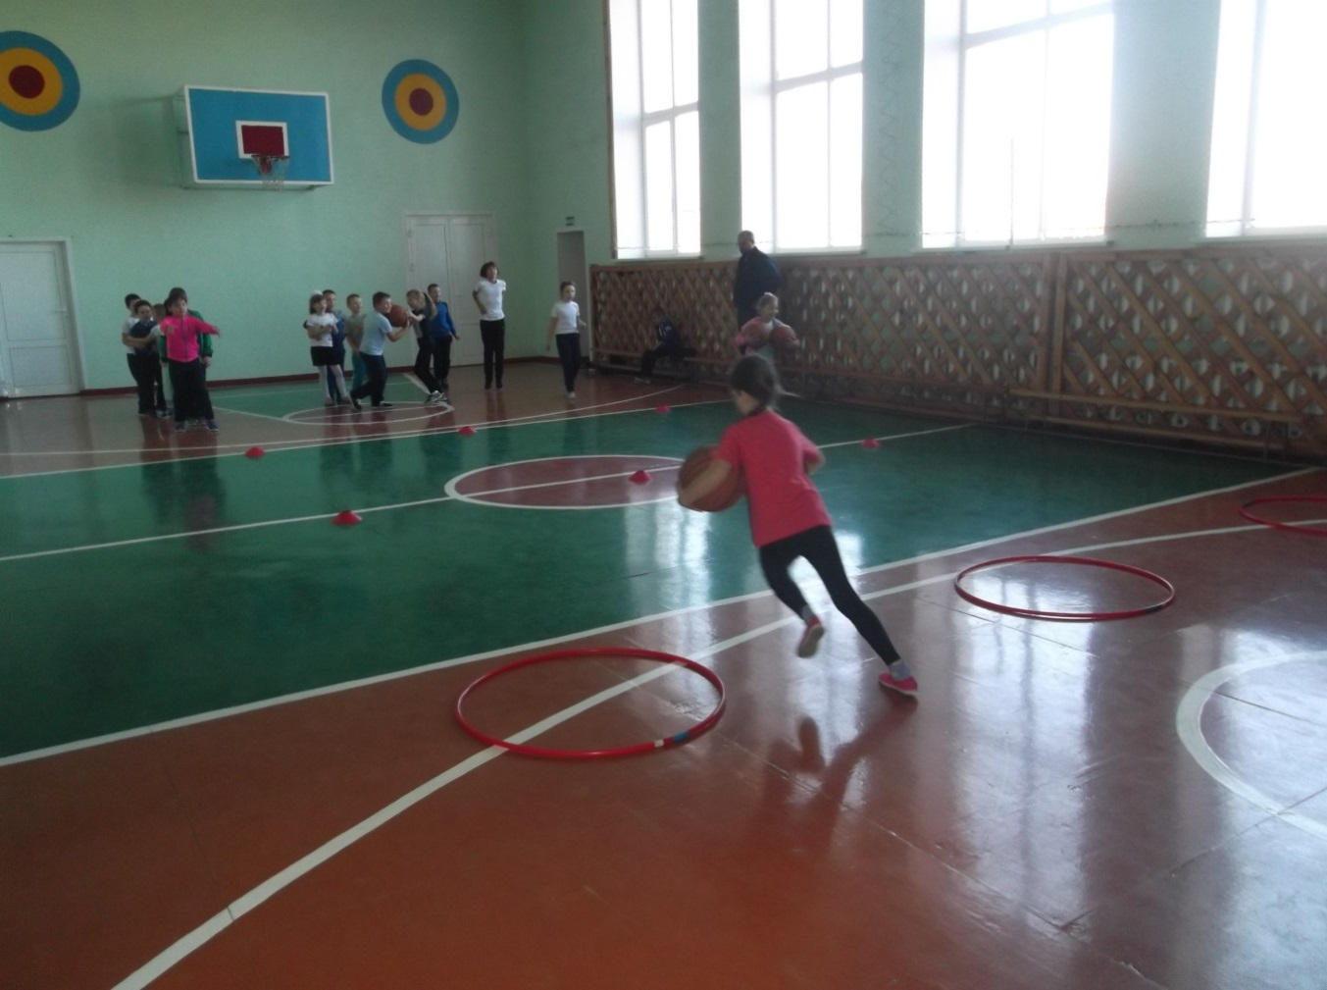

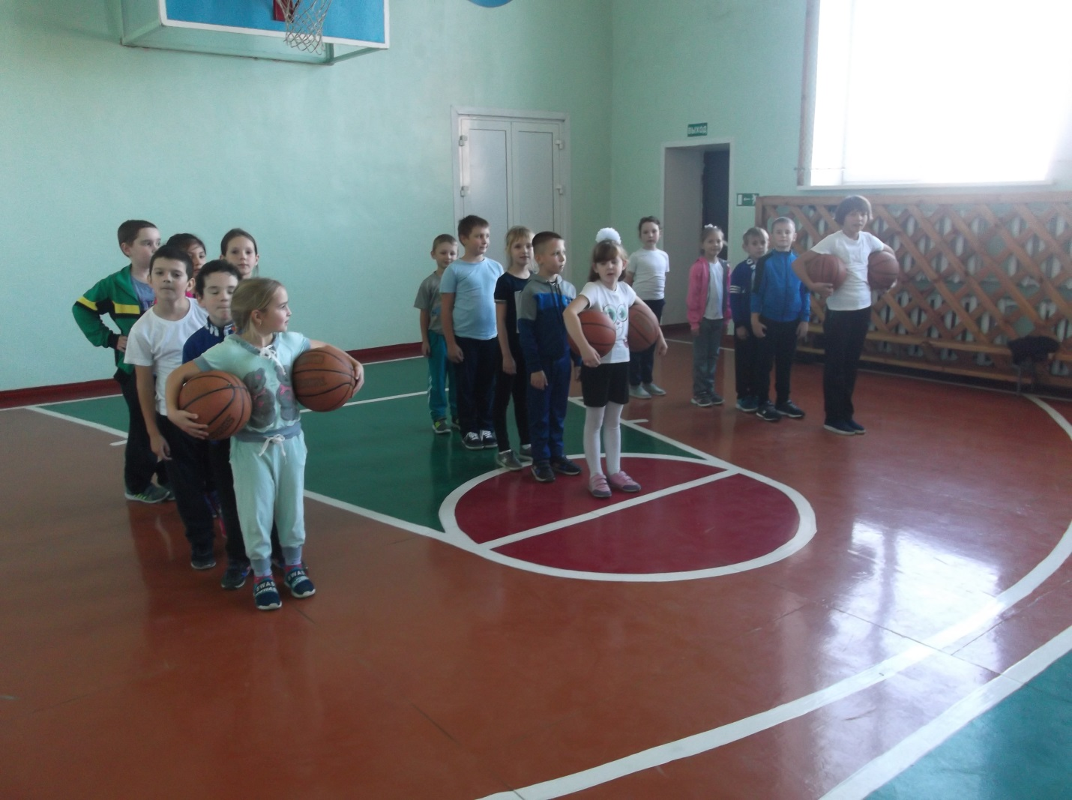
Неделя ГТО
С 15 по 19 октября в МБОУ СОШ с. Дмитряшевка проходила «Неделя ГТО». На торжественной линейке вручили обучающимся знаки отличия. 29 учеников получили знаки различного достоинства. Был проведен Единый урок ГТО, где ребятам рассказывали об истории происхождения данной программы, показывали исторический фильм о ГТО в Советские годы. Педагоги проявили инициативу в проведении производственной гимнастики. Организовали общешкольный ФЛЕШМОБ и конкурс рисунков по данной тематике.

